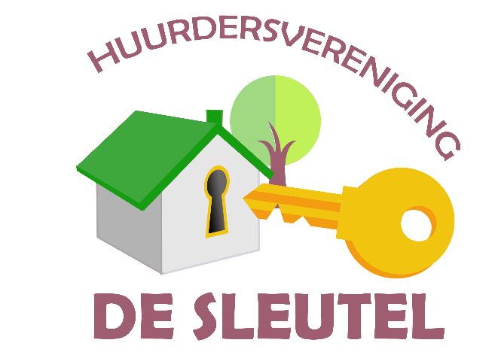

**Huurdersvereniging De Sleutel  
Postbus 165,   
7040AD ’s Heerenberg  
  
www.hv-desleutel.nl  
info@hv-desleutel.nl**

Nieuwsbrief oktober 2023

**Nieuw uiterlijk**  
Onze nieuwsbrief heeft een nieuw uiterlijk gekregen. Dit is een gevolg van de afstudeerstage, waarin Amber Simon dit voorjaar een aantal zaken voor ons heeft uitgezocht. In dat kader heeft ze een aantal waardevolle aanbevelingen uitgewerkt waar wij geleidelijk gebruik van gaan maken. Veel van die aanbevelingen hebben een ruime voorbereidingstijd nodig, maar de uitstraling van onze nieuwsbrief willen we alvast wat aanpassen.

**Meer digitaal**  
Om wat vaker contact met onze leden te houden proberen we wat vaker een nieuwsbrief te versturen. Als ze vaker verstuurd worden kunnen de berichten ook wat kleiner van omvang zijn, en dat is wel zo prettig om te lezen. Maar een probleem is dat vaker versturen per post nagenoeg onbetaalbaar wordt. Dan zijn we genoodzaakt om dat digitaal te doen. Maar, we weten ook dat niet iedereen overweg kan met tablet of laptop, en daar gaan we rekening mee houden. Mogelijk ontstaan er straks twee versies, maar dat wordt nog uitgezocht. We houden u op de hoogte van de ontwikkelingen. Vast staat al wel dat we een actuele ledenlijst door Plavei late bijhouden. Immers zij kennen alle nieuwe huurders en weten ook wie er zijn vertrokken en dus geen lid meer kunnen zijn. Alleen huurders van een woning van Plavei kunnen lid zijn van onze vereniging. Om reden van privacy kunnen wij geen bestand met mailadressen van leden aanleggen omdat Plavei dat al heeft. Het zou daarom prettig zijn dat van zoveel mogelijk leden hun mailadres bekend is bij Plavei. U kunt altijd inloggen op de website van Plavei om te zien of uw mailadres er in staat en nog juist is. Zo niet dan kunt u het zelf daarin aanpassen of vastleggen.

**Bewonerscommissies**  
Hebt u dat ook wel eens, dat u denkt dat er iets beter kan in uw buurt, in uw straat of wooncomplex? Soms zijn er dingen waar u zich aan stoort of dingen die beter geregeld kunnen worden, maar u kunt dat niet alleen. Dan is het goed om met een aantal bewoners de handen ineen te slaan en als bewonerscommissie proberen uw woon- en leefomgeving een stukje prettiger te maken. Huurdersvereniging De Sleutel ondersteunt deze initiatieven daar waar mogelijk. U kent uw buurt zelf het beste, benader dus enige betrokken buurbewoners en als er een enthousiast team is klop dan aan bij De Sleutel voor ondersteuning.

**Dag van het huren**  
Anders dan in de coronatijd organiseert Plavei de week van het huren nu als ‘Dag van het huren’, en wel op zaterdag 28 oktober, samen met de brandweer. Medewerkers van Plavei en van de brandweer geven dan allerlei tips over wat men zelf kan doen in het kader van brandpreventie. De brandweer geeft dan ook demonstraties. Plavei is samen met de brandweer van 10.00 uur tot 14.00 uur te vinden op het Stadsplein in ’s-Heerenberg en ook bij de Markthal in Didam. Op beide locaties proberen bestuursleden van De Sleutel aanwezig zijn.

**De Sleutel voor Present**  
Het bestuur van De Sleutel bestaat uit vrijwilligers die zich inzetten voor huurders van Plavei. Om alle taken zo goed mogelijk uit te voeren zijn ze daar flink wat tijd mee bezig. Toch hebben bestuursleden gemeend wat extra te moeten doen voor mensen die wat extra aandacht nodig hebben. Via Stichting Present hebben ze op zaterdag 2 september een aantal ouderen die weinig mobiel zijn en dreigen te vereenzamen, een prettige dag bezorgd. De ontvangst was in zorgcentrum Gertrudis. Na koffie of thee met gebak zijn ze gaan wandelen, zo nodig met rolstoelen. De tocht ging door de Plantage en over de wal. Daarna werd de kerk bezocht, waar Mimi Klarenaar nog het Ave Maria heeft gezongen. Terug bij Gertudis werden gezelschapsspelletje gespeeld en kon men genieten van een heerlijke lunch die door Gertrudis werd verzorgd. Tot slot werd een ieder weer naar zijn of haar huis gebracht of ging men zelf met scootmobiel weer voldaan naar huis.

**Omgevingsvisie Montferland**  
Gemeente Montferland is bezig een omgevingsvisie voor de gehele gemeente op te stellen. Denkt u daar ideeën of belangstelling voor te hebben, dan kunt u daarover uw ideeën kwijt. Op de website van De Sleutel staat aangegeven hoe u daarover digitaal mee kunt praten. De gemeente wil l op korte termijn een voorlopige versie gereed hebben en begin 2024 een definitieve versie. De omgevingsvisie is een soort raamwerk waar alle komende ruimtelijke ontwikkelingen aan getoetst kunnen worden om tot een weloverwogen plan te komen. U kunt hierover ook terecht op de website van de gemeente, [www.montferland](http://www.montferland).info.

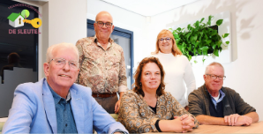Bestuurstaken**  
De taken binnen het bestuur zijn wat aangepast en zijn nu als volgt;  
Leonie van der Laan: Voorzitter.  
Wim Winters: Secretaris / Penningmeester.  
Irma de Ridder: Bestuurslid.  
Richard van ’t Veen: Bestuurslid  
Astrid Weenink: Bestuurslid.  
Gerhard Naves: Bestuurslid.

.

Lorem ipsum dolor sit amet, consectetur adipiscing elit. Ut ipsum metus, pharetra eu mollis in, commodo et lacus. Sed elit dolor, accumsan et quam vitae, maximus mollis augue. Vestibulum in dignissim tortor, ac imperdiet quam. Donec fringilla purus diam, sed pharetra nulla facilisis a. Vestibulum dictum purus id purus maximus, vitae finibus tortor viverra. Duis leo mi, posuere a mauris sed, consequat rhoncus ex. Mauris pharetra mi in felis elementum, at hendrerit nulla dapibus. Proin tincidunt orci magna, quis hendrerit nulla vulputate vel. In in eleifend diam, ac euismod lacus. Quisque ac pulvinar tortor. Vivamus tincidunt ante tortor, mollis molestie diam feugiat sit amet. Morbi pulvinar, est et porta vestibulum, ipsum augue blandit erat, in mattis nibh felis at ante. Pellentesque et eros in lectus tristique feugiat et a libero. Phasellus leo turpis, vulputate vitae erat sit amet, iaculis gravida est. Proin eget porttitor neque. Aliquam ligula nunc, faucibus quis ullamcorper et, suscipit ac risus.

Lorem ipsum dolor sit amet, consectetur adipiscing elit. Ut ipsum metus, pharetra eu mollis in, commodo et lacus. Sed elit dolor, accumsan et quam vitae, maximus mollis augue. Vestibulum in dignissim tortor, ac imperdiet quam. Donec fringilla purus diam, sed pharetra nulla facilisis a. Vestibulum dictum purus id purus maximus, vitae finibus tortor viverra. Duis leo mi, posuere a mauris sed, consequat rhoncus ex. Mauris pharetra mi in felis elementum, at hendrerit nulla dapibus. Proin tincidunt orci magna, quis hendrerit nulla vulputate vel. In in eleifend diam, ac euismod lacus. Quisque ac pulvinar tortor. Vivamus tincidunt ante tortor, mollis molestie diam feugiat sit amet. Morbi pulvinar, est et porta vestibulum, ipsum augue blandit erat, in mattis nibh felis at ante. Pellentesque et eros in lectus tristique feugiat et a libero. Phasellus leo turpis, vulputate vitae erat sit amet, iaculis gravida est. Proin eget porttitor neque. Aliquam ligula nunc, faucibus quis ullamcorper et, suscipit ac risus.

Geschreven door het bestuur van De Sleutel

BELANGRIJKE UPDATES